Mestský kolkársky klub Slovan Galanta
ul.kpt. Nálepku 737 , 924 01 Galanta
www.kolky-galanta.sk
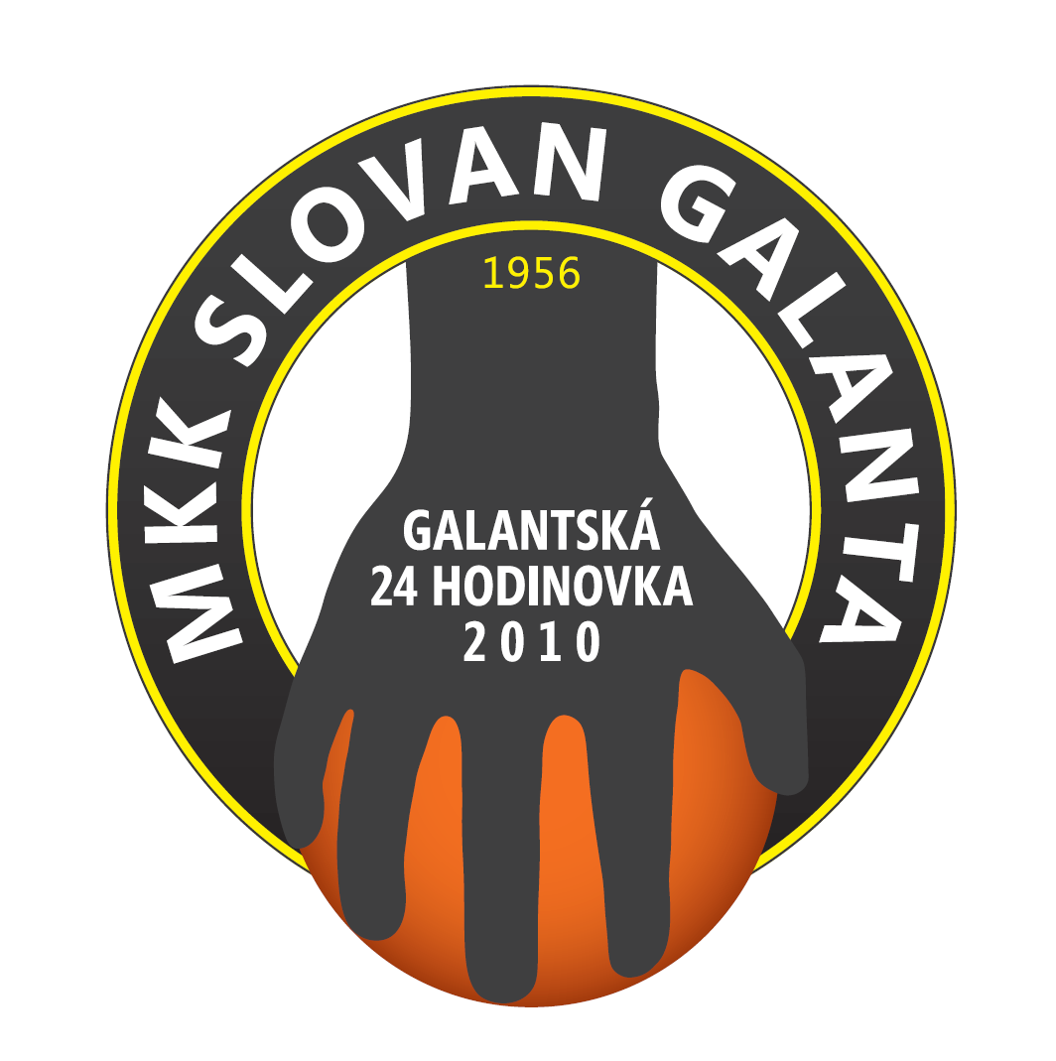
s podporou
mesta Galanta a sponzorov
usporiada

FUNK GALANTSKÝ KOLKÁRSKY MARATÓN 2010
( 5. ročník )
OFICIÁLNY POKUS O ZÁPIS DO
GUINNESSOVEJ KNIHY SVETOVÝCH REKORDOV
A POKUS O PREKONANIE SLOVENSKÉKO REKORDU

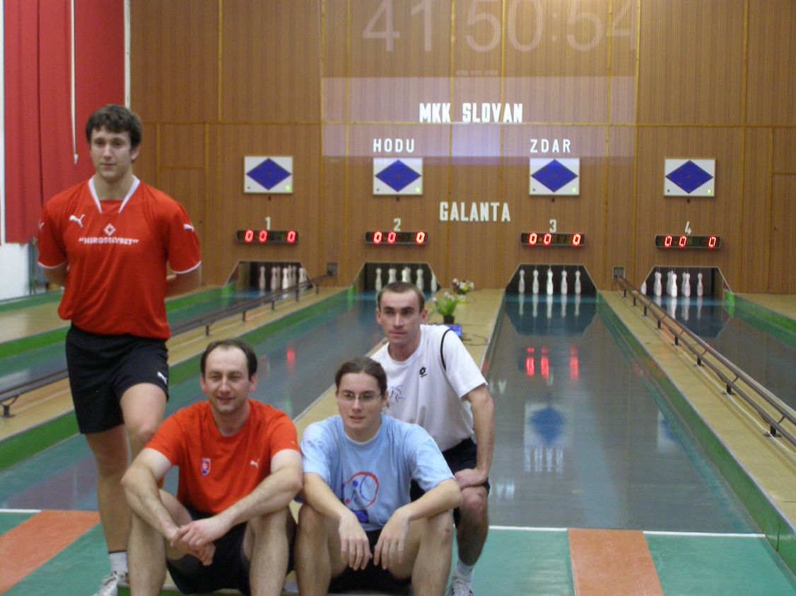

Všeobecné ustanovenia :

Dátum konania : 17.decembra 2010 (piatok) od 08:00 hod. do 19.decembra 2010 (nedeľa)
cca 17:00 – 18:00 hod. ( Súťaž bez prerušenia asi 57- 58 hodín ! )

Miesto konania : kolkáreň MKK Slovan Galanta , Dom športu ,ul .kpt .Nálepku 737, saduritový povrch dráh, trutnovské stavacie zariadenie, kolkáreň v prevádzke od r. 1978

Prihlášky : Zasielajte čím skorej, uzávierka bude 10.decembra 2010
mailom na adresu : jbutko@kolky-galanta.sk Formulár prihlášky je prílohou propozícií súťaže.
Súťažiaci, ktorí majú menej ako 18 rokov musia priniesť písomný súhlas rodičov.
Každý štartujúci musí predložiť preukaz totožnosti (občiansky preukaz, alebo cestovný pas).

Organizácia : Každý z účastníkov hrá 120 hodov združených podľa platných pravidiel SKoZ.
Každý hráč má pred štartom 10 cvičných hodov .
Po uzatvorení prihlášok bude vypracovaný presný časový rozpis štartov jednotlivých hráčov, ktorý bude všetkým účastníkom zaslaný mailom. Hráči sú povinní dostaviť sa do kolkárne v Galante minimálne pol hodiny pred plánovaným štartom.

Štartovné : 5 € za 1 hráča - Uhrádza sa v kolkárni pred štartom .

Kategórie : muži jednotlivci, muži družstvá, ženy jednotlivkyne, ženy družstvá, dorastenci jednotlivci, dorastenci družstvá ,rodiny (priemer výkonov minimálne dvoch kolkárov, ktorí sú v príbuzenskom pomere)

Oficiálne výsledky budú uverejnené na webovej stránke MKK Slovan Galanta www.kolky-galanta.sk

Ceny : Vecnými cenami bude ocenených 8 najlepších jednotlivcov
3 najlepšie jednotlivkyne
1 najlepší dorastenec (do 18 rokov)
1 najlepšie štvorčlenné družstvo muži
1 najlepšie štvorčlenné družstvo ženy
1 najlepšie štvorčlenné družstvo dorastenci
1 najlepšia rodina ( rodinný priemer)
... a ďalšie mimoriadne ceny
Každý účastník ,ktorý dosiahne výkon 600 a vyšší dostane mimoriadnu prémiu !!!
Každý účastník dostane špeciálny diplom a pamätný predmet.
Každý, kto bude mať záujem si v prípade úspešného pokusu o Guinnessov svetový rekord môže u organizátorov objednať originálny diplom o uznaní svetového rekordu
(Cena 13 € + poštovné a balné).

Každý účastník dostane pamätný diplom, pamätný predmet, jedlo a nápoj (nealko, pivo ,alebo 2 dcl vína).

Hlavný organizátor : Ing.Jozef Butko – tel. 0903235575
Organizační pracovníci : MVDr. Karol Kaigl – tel. 0903756716 ,Jiří Kaigl , František Pilcz ,
Attila Barczi ,Jozef Pivko, Jozef Jeriga, Bystrík Horník

Hlavný rozhodca : František Pilcz, rozhodcovia : Karol Kaigl, Róbert Porozsnyák, Ernest Száz

